Правительство Российской Федерации

Федеральное государственное автономное образовательное учреждение

высшего профессионального образования

«Национальный исследовательский университет

“Высшая школа экономики”»

Пояснительная записка к контрольному домашнему заданию по дисциплине “Программирование"

Студента Неклюдова Бориса

ББИ-168

Тема проекта

Разработка элемента системы дистанционного оформления заказа на товары.

Адрес репозитория

<https://github.com/BorisNekl/distant_orders_kdz>

Аннотация

Возможность делать заказ, с последующим просмотром всех сделанных данным пользователем заказов, их изменение и удаление. Соответственно, также есть необходимость зарегистрироваться или войти, чтобы проделать данные операции. Присутствует проверка корректности ввода.

Используемые технологии и библиотеки

Создано графическое приложение WPF. Возможность операций с данными о заказах: CRUD. Хранение информации о пользователях и заказах в файлах users.xml и orders.xml соответственно. Считывание и запись реализованы с помощью подключения System.IO, и сериализация - с помощью System.Xml.Serialization. Защита от некорректного ввода с помощью условного оператора. Присутствует страничная навигация. Несколько сущностей: пользователи, товары, заказы и заказы конкретного пользователя. Каталог товаров подключен отдельно и хранится в репозитории под именем catalog.txt. Есть авторизация пользователя с хэшированием паролей при помощи System.Security.Cryptography. Создана анимация кнопки на странице PageCart с System.Windows.Media.Animation.

Интерфейс программы

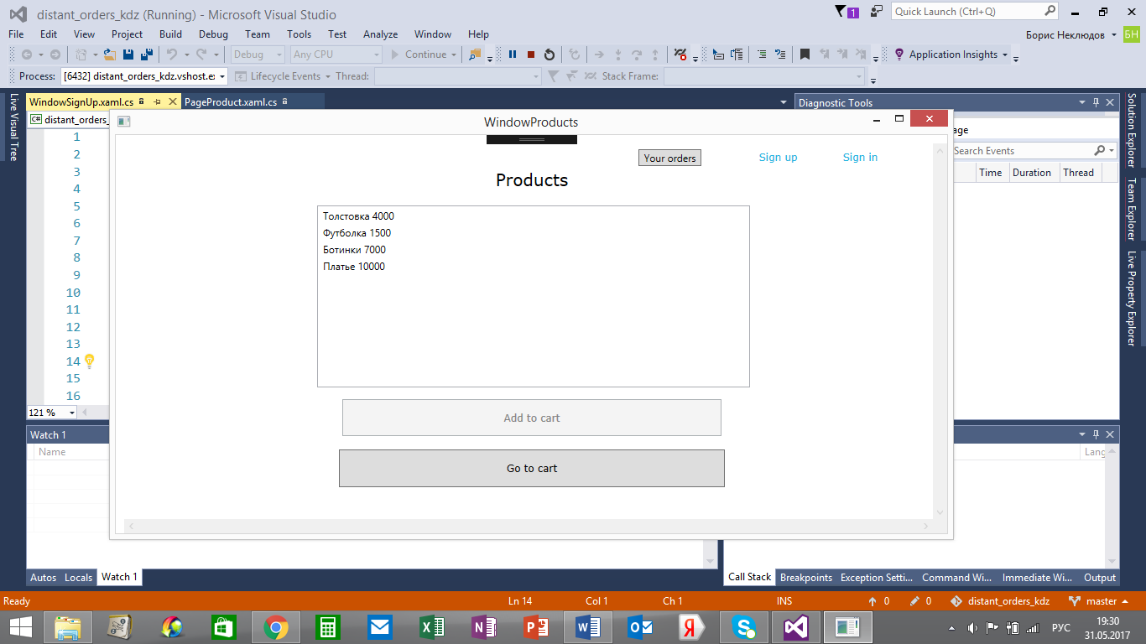

Страница каталога с listbox и кнопками на регистрацию или вход и на историю заказов авторизированного пользователя. Также на этой странице выполнена анимация кнопки “Go to cart”.

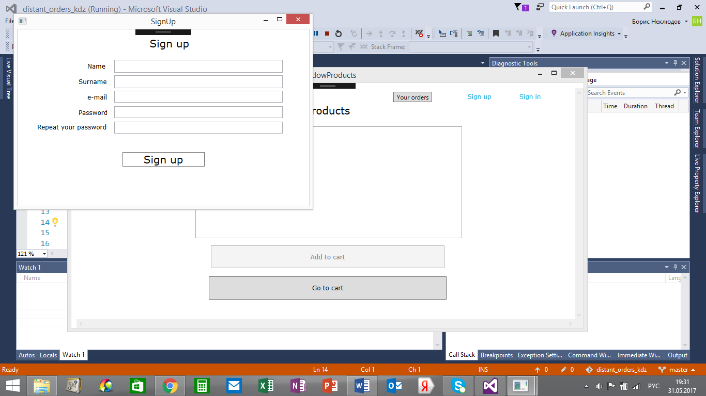

Страница регистрации.

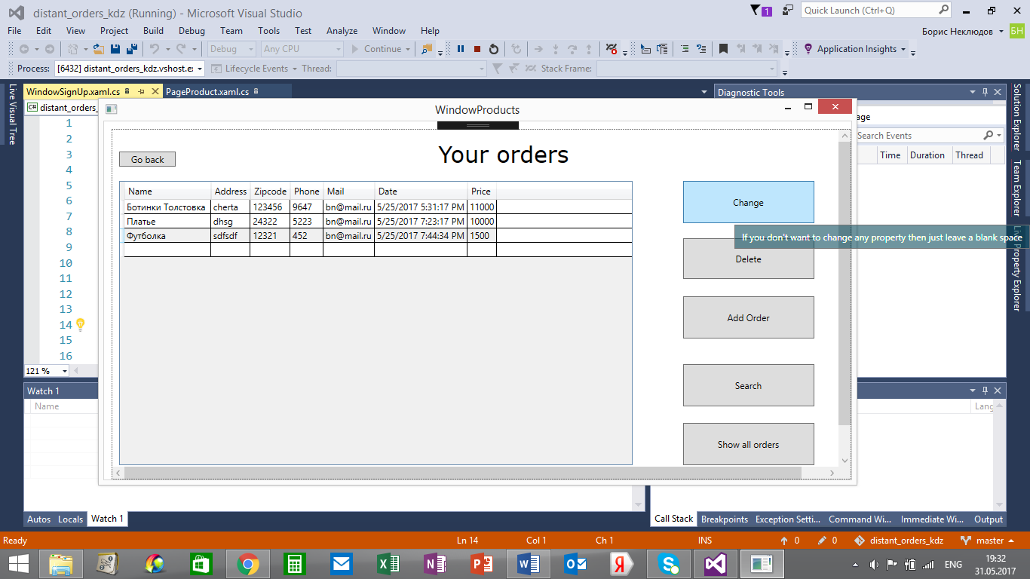

Страница заказов пользователя с datagrid, с 5 кнопками, на одной из которой находится подсказка для пользователя.

Состав классов

1. Order.cs содержит 8 полей: с именем, фамилией, почтой, телефоном, адресом, индексом, списком товаров и датой заказа. Также есть конструктор.
2. User.cs содержит 5 полей: имя, фамилию, почту, пароль и переменную типа bool, отвечающую за авторизирован ли пользователь или нет. Также есть конструктор.
3. Product.cs содержит 2 поля: название и цену. Также есть конструктор.
4. Pages.cs класс необходимый для страничной навигации содержит поля каждой из страниц.
5. Userorder.cs содержит 7 полей: Название товаров, адрес, индекс, телефон, почту, дату и цену. Также есть конструктор.

Список использованных источников

1. <https://drive.google.com/drive/folders/0B3bmYcln-H9kSTRGWU9EZ1R5UU0>
2. <https://metanit.com/sharp/wpf/16.php>
3. <https://msdn.microsoft.com>
4. <https://stackoverflow.com/questions/>
5. <https://www.youtube.com/watch?v=aBh0weP1bmo>